*3. pielikums*

*Tirgus izpētes dokumentam Nr. 5*

*“Par tipogrāfijas izstrādājumu izgatavošanu un piegādi”*

mērķa paraugs Nr.1. Zaļais mērķis

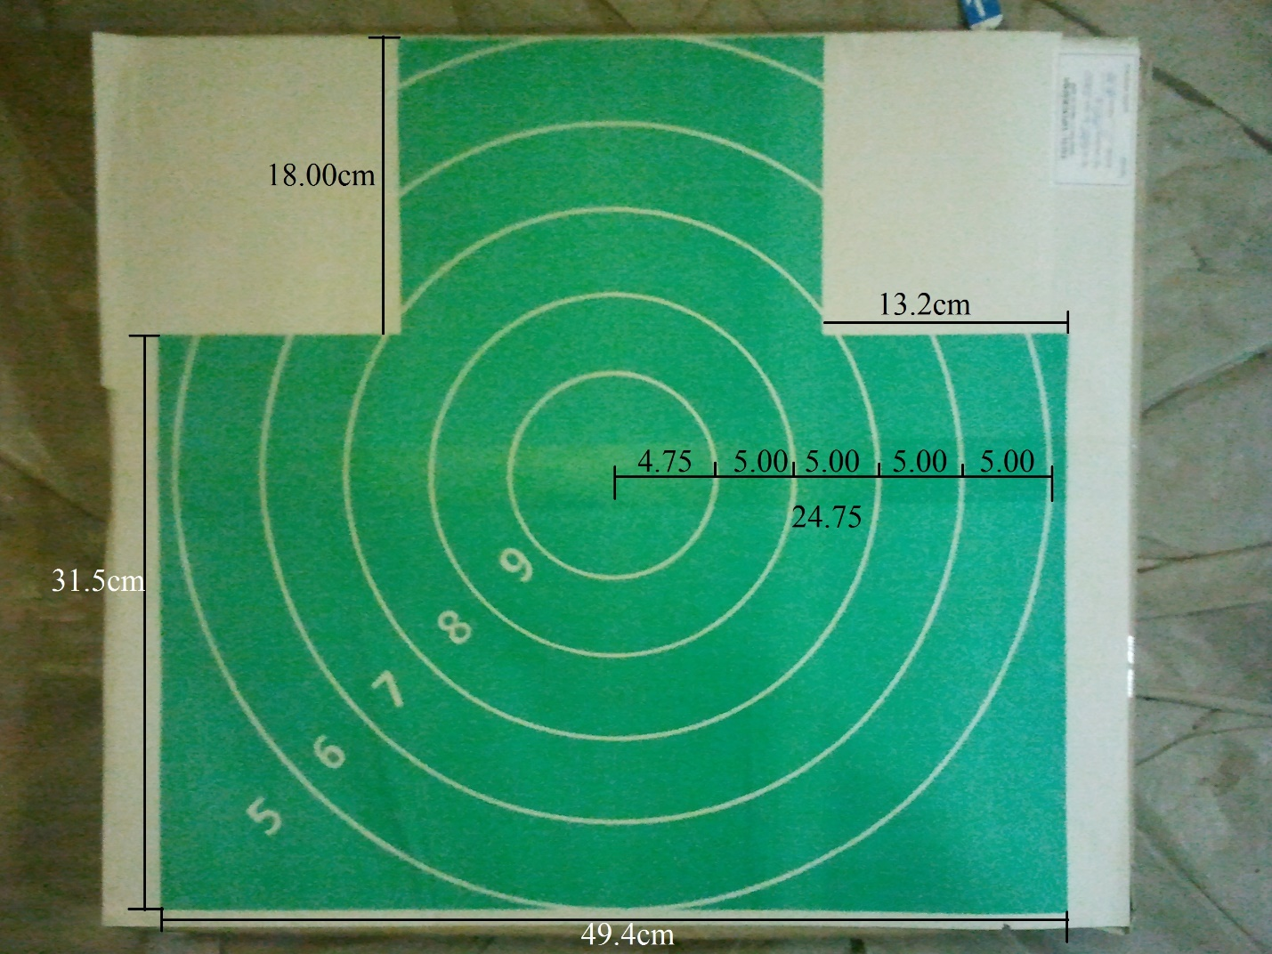

*4. pielikums*

*Tirgus izpētes dokumentam Nr. 5*

*“Par tipogrāfijas izstrādājumu izgatavošanu un piegādi”*

mērķa paraugs Nr.2. Mērķis B2



*5. pielikums*

*Tirgus izpētes dokumentam Nr. 5*

*“Par tipogrāfijas izstrādājumu izgatavošanu un piegādi”*

mērķa paraugs Nr.3. Mērķis A4

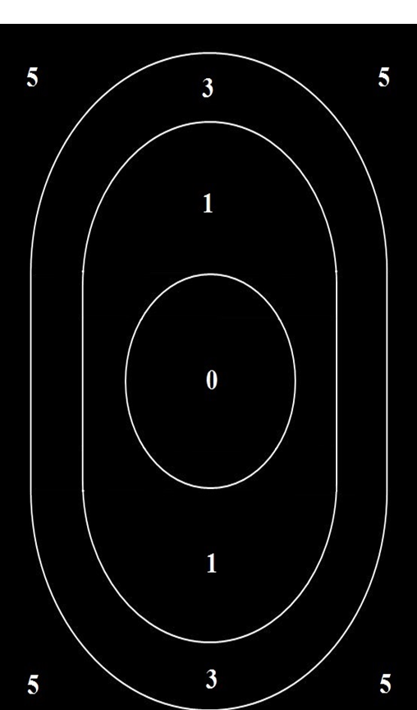

*6. pielikums*

*Tirgus izpētes dokumentam Nr. 5*

*“Par tipogrāfijas izstrādājumu izgatavošanu un piegādi”*

mērķa paraugs Nr.4. Mērķis IPSC

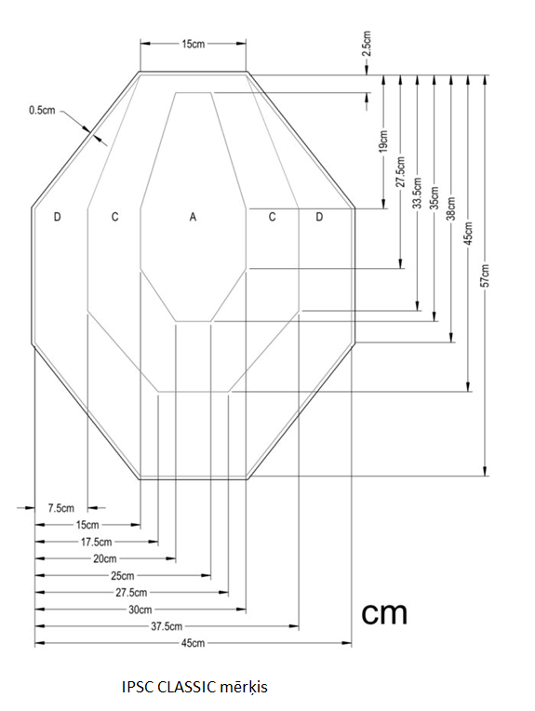

*7. pielikums*

*Tirgus izpētes dokumentam Nr. 5*

*“Par tipogrāfijas izstrādājumu izgatavošanu un piegādi”*

mērķa paraugs Nr.5. Mērķis PPC48/60/1500

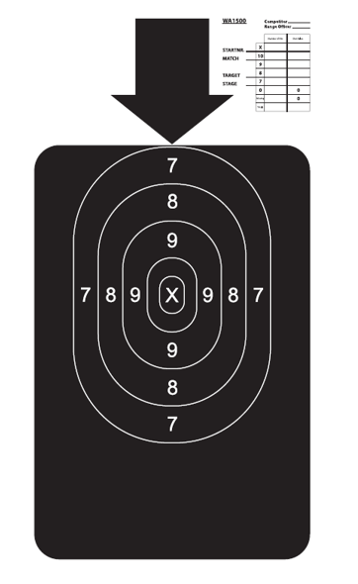

mērķa parauga Nr.5 atsevišķi tabula (informatīvi)

